

裙襬開打 台將拚晉級過半
作者： 張國欽╱綜合報導 | 中時電子報 – 2015年4月24日 上午5:50
中國時報【張國欽╱綜合報導】
總獎金200萬美元、美國本土第1場LPGA由台灣人舉辦的裙襬搖搖LPGA菁英賽，昨晚在舊金山灣區默塞德湖球場登場，主辦單位裙襬搖搖基金會為激勵台灣女將打出佳績，將獎勵獲得最佳成績的台灣選手1萬美元與1條價值不斐的鑽石項鍊。
去年打出台灣女將最好成績並列第35的新秀徐薇淩首度以LPGA會員選手參賽，她被看好能連續兩年成為「台灣第1」，贏得裙襬搖搖基金會的「激勵附獎」。
徐薇淩賽前表示，今年已參加7場LPGA比賽，前幾場因為經驗不足，名次不理想，但可以立即在比賽中找到自己的缺失，尤其是其中1場比賽被淘汰後，有更多時間自我檢討，譬如推桿與鐵桿都獲得改進，信心提升不少。她上周在樂天錦標賽獲得LPGA生涯最佳名次並列第25。
17歲的職業新鮮人程思嘉去年與LPGA資深選手龔怡萍同以並列第49作收，為成績並列第2的台灣選手。她今年初展開職業生涯後，實力與經驗都比上屆進步，本屆成績可望更上一層。她昨說：「最近改的揮桿動作已經OK，會以平常心打這場比賽，目標放在前15。」
去年有20位台灣娘子軍角逐7人晉級決賽，本屆期盼晉級人數過半，以及突破去年最佳成績（第35）。此外，國人更希望看到上屆遭淘汰的曾雅妮本屆大復活，把冠軍盃抱回台灣。
本屆世界排名前30名高手共有29人參賽，包括衛冕者17歲紐西蘭韓裔球后高寶璟、世界第2韓國朴仁妃、世界第3美國路易絲，以及上周贏得樂天錦標賽的韓國22歲新人金世煐，僅世界第8的挪威女將派特森因傷臨時退賽。
舊金山本周最低溫約在攝氏9至11度，對台灣女將來說有點寒冷，她們必須克服天候因素才有助發揮正常水準。
新聞相關圖片
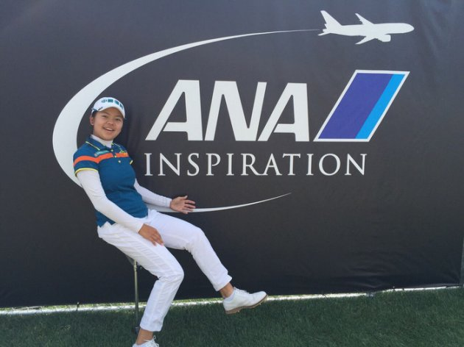( 圖 / 中央社 )

